4. 安装Android Studio开发环境

Android Studio：https://developer.android.google.cn/studio/
双击下载好的软件，开始安装：
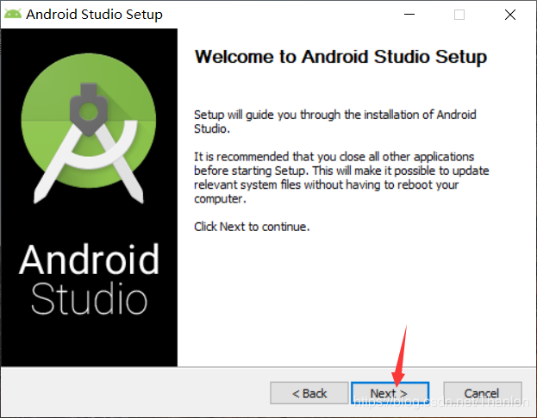
除了默认必须安装的Android，还需要安装Android虚拟设备：
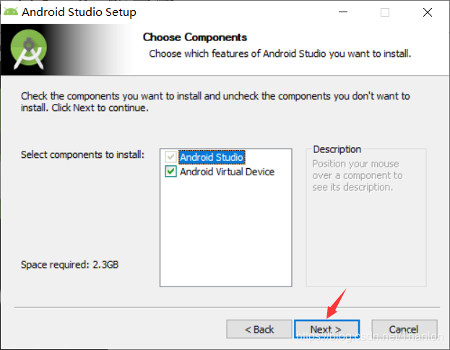
这里可以自定义Android Studio的安装位置，一般安装在D盘：
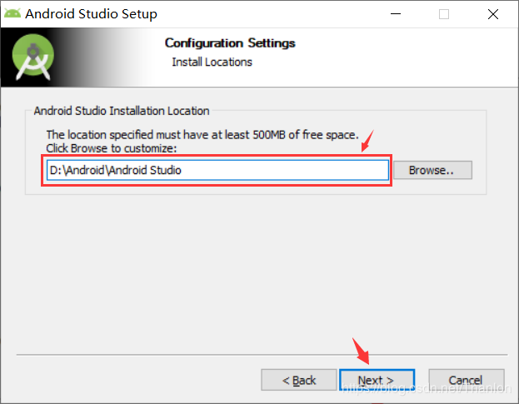
默认安装：
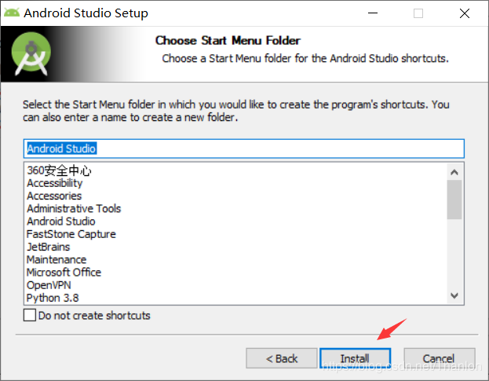
安装完成后，直接Finish启动Android Studio：
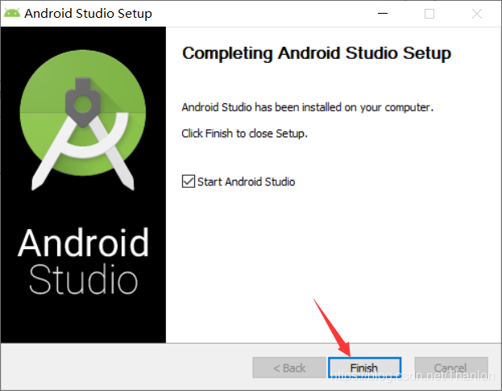
选择Do not import settings，然后选择OK：
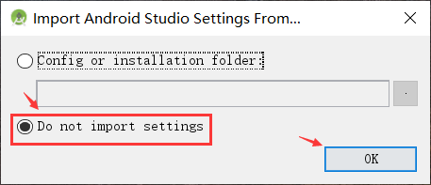
无法访问Android SDK加载项列表，因为默认是没有安装SDK的，这里直接选择Cancel取消：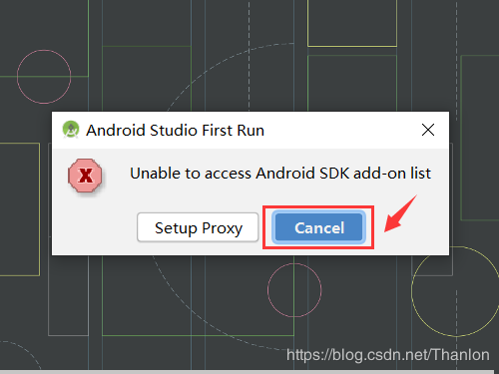
默认选择下一步：
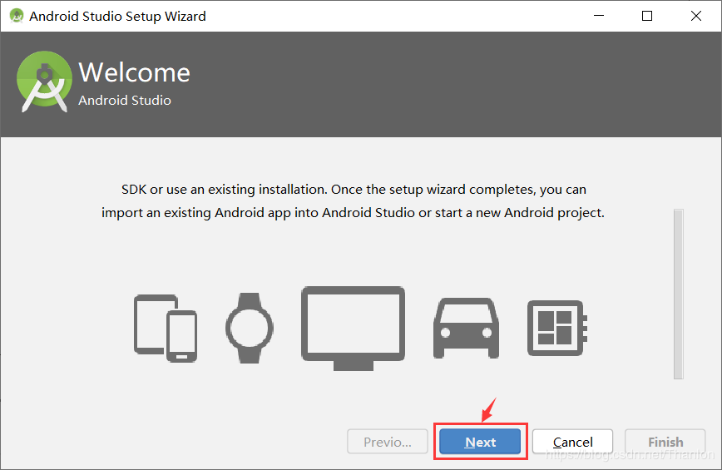
选择自定义安装，因为可以做自定义SDK的位置等基本配置：
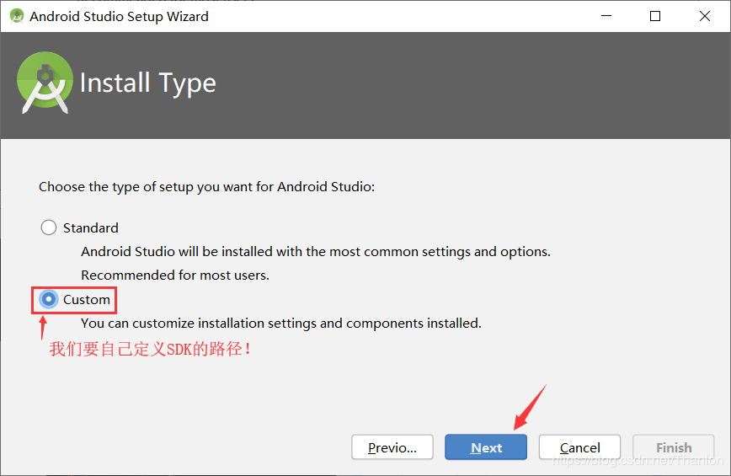
选择SDK的安装位置：
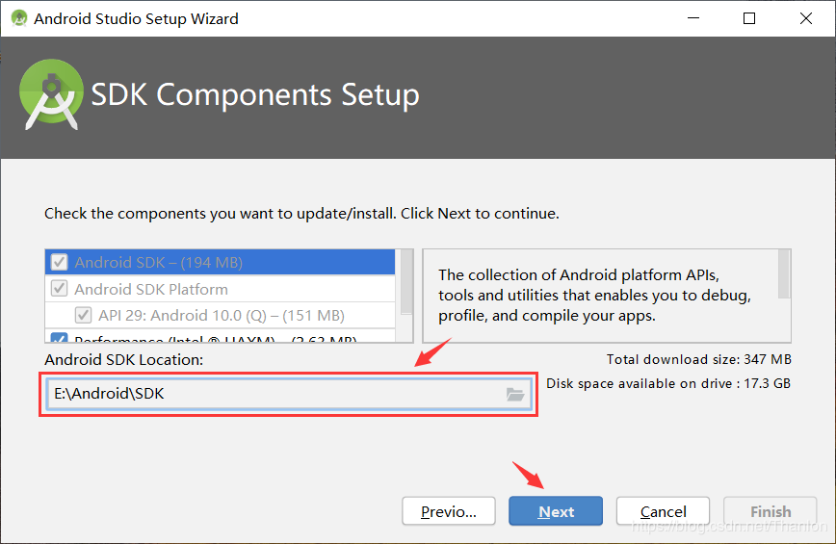
模拟器设置，默认即可，选择下一步：
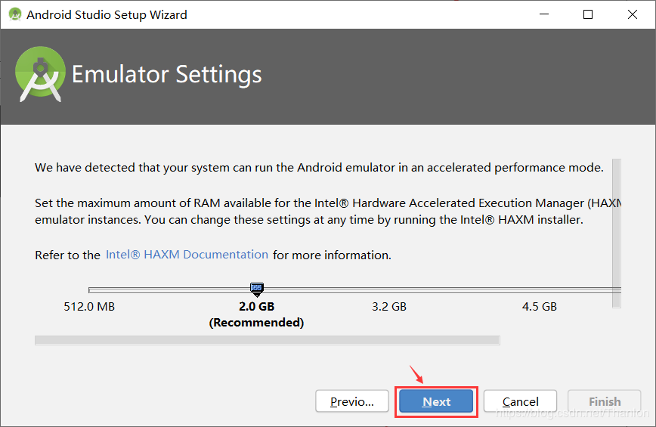
确认设置，可以查看已设置的信息，确认无误后选择下一步：
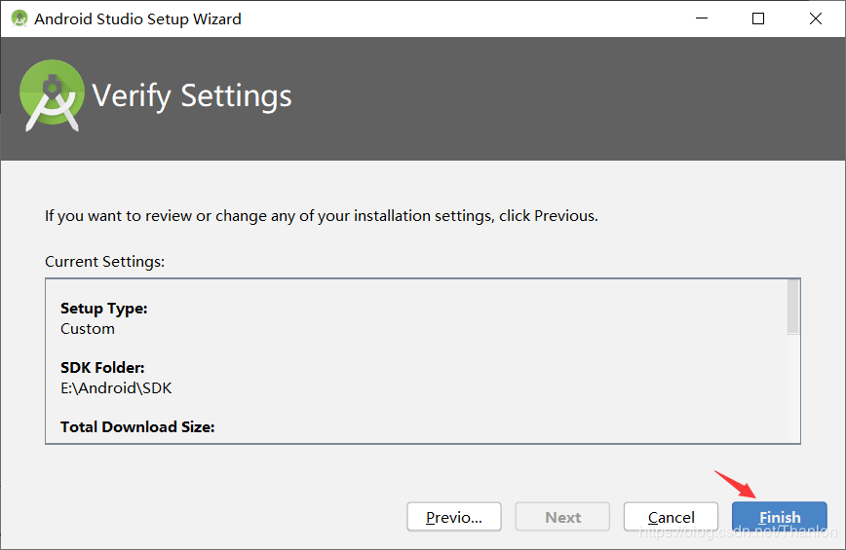
接下来等待SDK和相关组件的下载完成，然后选择Finish就大功告成了：
